Lab Assignment : Microprocessor

- ระบบนับการกดสวิทช์ 1 ตัว แสดงผลการนับด้วย 7-segment หนึ่งหลัก (ให้แสดงผลการนับแบบวนรอบ 0 – 9) (10 คะแนน)

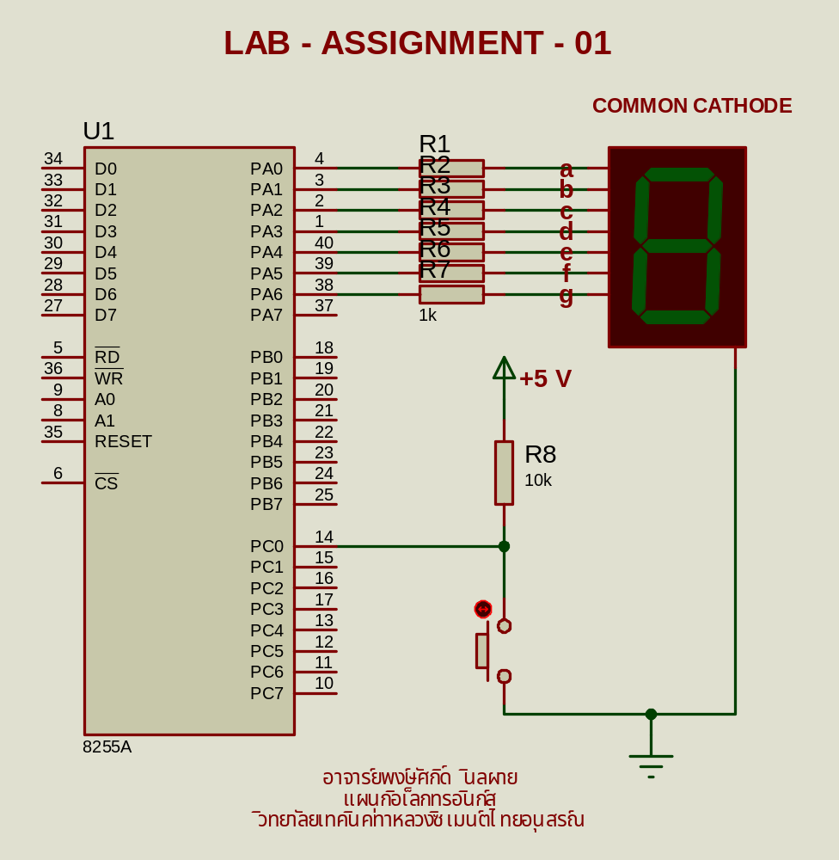

- ระบบการนับการกดสวิทช์แบบ เพิ่ม- ลด โดยใช้สวิทช์สองตัว ตัวหนึ่งเป็นสวิชท์เพิ่มอีกตัวเป็นสวิทช์ลด แสดงผลด้วย 7-segment หนึ่งหลัก(ให้แสดงผลการนับแบบวนรอบ 0 – 9)
(10 คะแนน)

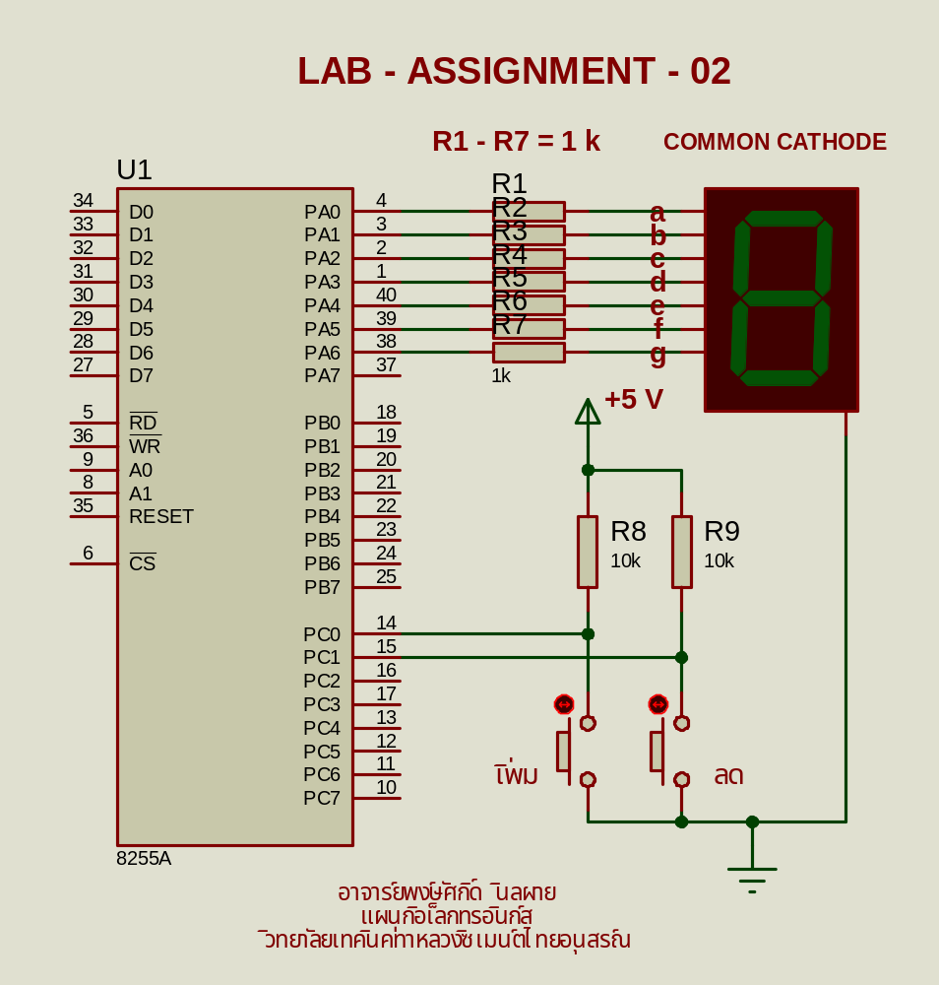

- โปรแกรมการนับเวลาหน่วยวินาที 2 หลัก โดยใช้ 7-segment มีสวิทช์ควบคุม start stop และreset (10 คะแนน)

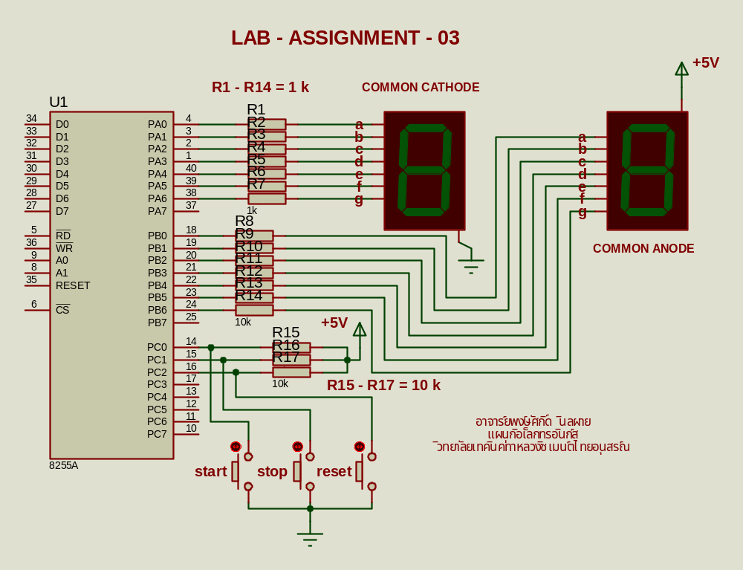

- โปรแกรมการรับคีย์แบบ key pad แสดงผลการรับคีย์ด้วย 7-segment หนึ่งหลัก โปรแกรมจะจดจำตัวเลขที่ผู้ใช้กด สิ้นสุดการป้อนตัวเลขด้วยการกดคีย์ ENTER ผู้ใช้สามารถดูผลการกดตัวเลขได้ด้วยคีย์ display โดยส่วนแสดงผลให้แสดงตัวเลขที่ผู้ใช้ป้อนตัวละ 1 วินาที (20 คะแนน)

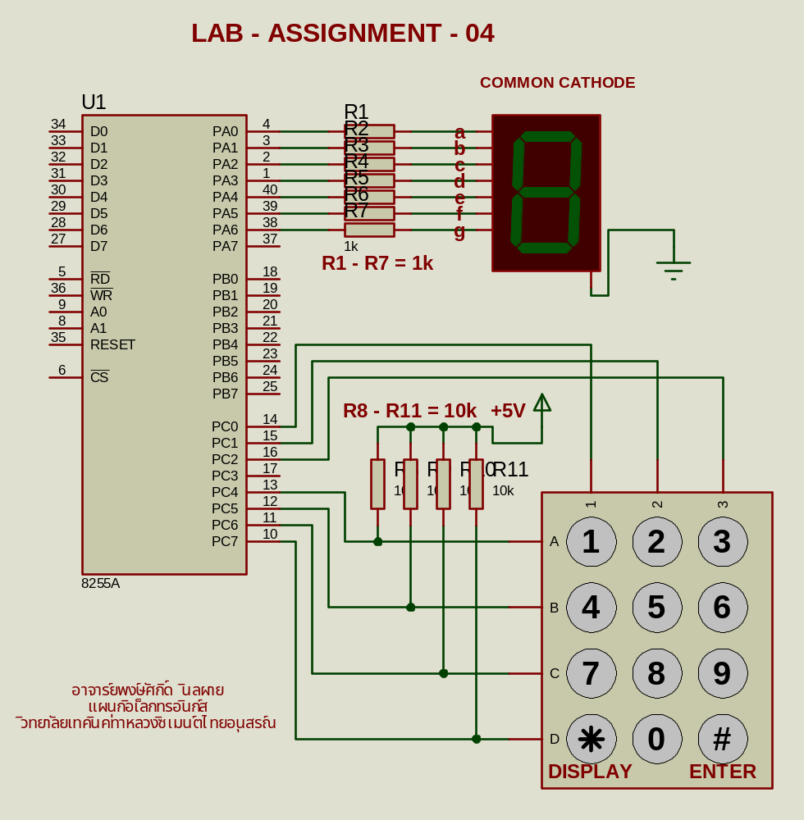

- ระบบการตรวจสอบ password 6 ตัวอักขระโดยให้ผู้ใช้ป้อนรหัส password ผ่านทาง key - pad ระบบจะตรวจสอบรหัส ถ้ารหัสถูกต้องให้แสดงผลเป็น ‘PASS’ ถ้ารหัสไม่ถูกต้องให้แสดงผลเป็น ‘noPASS’ โดยระบบจะแสดงผลการตรวจสอบค้างไว้เป็นเวลา 3 วินาที แล้วระบบจะเริ่มต้นใหม่ (20 คะแนน)

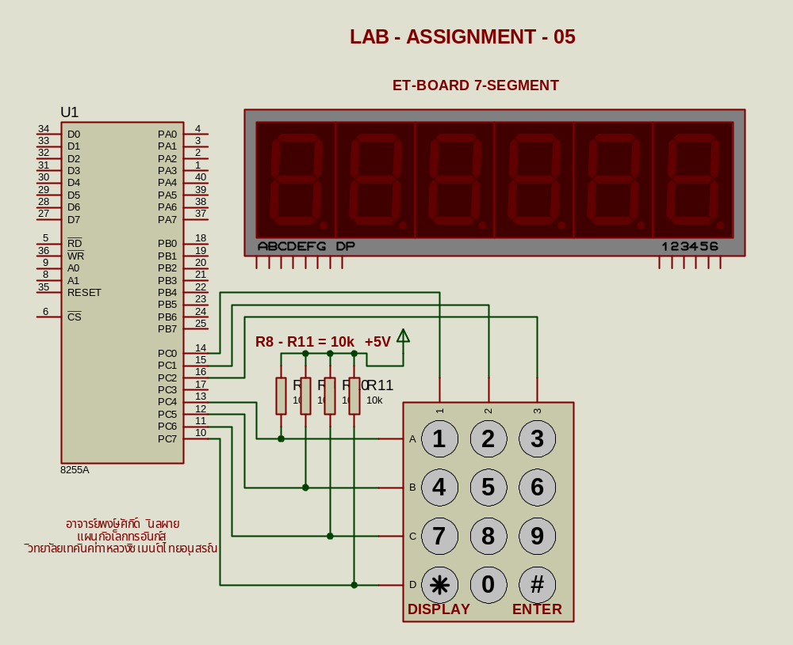

- ระบบขับ stepping motor ปรับความเร็วได้ 3 ระดับด้วย dip switch และสวิทช์ speed-ent มีสวิทช์เลือกโหมด Forward, Reverse และปุ่ม Start, Stop ภาคแสดงผลใช้ 7-segment (ET-Board) เพื่อแสดงทิศทางการหมุนมอเตอร์และระดับความเร็ว
(30 คะแนน)

